Сильноточный высокочастотный емкостной
разряд (ВЧЕР) с жидкими электродами
Ал.Ф. Гайсин, Абдуллин И.Ш., Гасимова Л.Ш.
Казанский национальный исследовательский технический университет
им. А.Н. Туполева-КАИ
Россия, Республика Татарстан, г. Казань, ул. Карла Маркса, 10
Е-mail: gasimova.techph@kstu-kai.ru
Казанский национальный исследовательский технологический университет
Россия, Республика Татарстан, г. Казань, ул. Карла Маркса, 68

Известно, что эффективным методом модификации различных материалов является обработка в плазме высокочастотного емкостного разряда между твердыми электродами [1, 2 и др.]. Это вид разряда характеризуется следующими параметрами. В разряде концентрация электронов
n_{e} = 10¹⁷-10¹⁹ м³, температура электронов Т_{е} = 1-3 эВ, температура тяжелых частиц T_{i} = 0,27 эВ. Плазма высокочастотного емкостного разряда между твердыми электродами позволяет обрабатывать малогабаритные изделия, порошковые материалы, внутренние и наружные поверхности изделий сложной конфигурации, органические и неорганические материалы с различным внутренним составом и структурой [1, 2].
Известно, что если слаботочным ВЧЕР представляет идеальную возможность для создания простых, компактных и эффективных лазеров [3, 4], то сильноточный ВЧЕР является полезным для ионной обработки поверхности материалов и изделий. Однако в настоящее время воздействие неравновесной плазмы ВЧЕР с жидкими электродами на поверхности материалов практически не изучено. Не установлены физическая сущность процесса модификации и влияние структурно-фазовых изменений на свойства материала. Немногочисленные исследования ВЧЕР с жидкими электродами показывают, что этот вид разряда обладает большими возможностями по сравнению ВЧЕР между твердыми электродами [5, 6]. Использование неравновесной плазмы слаботочного и сильноточного ВЧЕР с жидкими электродами несомненно открывают новые возможности практического использования [5, 6].
Целью данной работы является изучение сильноточного ВЧЕР с жидкими электродами в широком диапазоне давления Р = 2·10³-10⁵ Па с струйным и непроточным электролитами, а также погруженным в электролит металлическим электродом при Р = 10⁵ Па. Описание экспериментальной установки для исследования ВЧЕР со струйным электролитом приведено [6].
Исследования особенности ВЧЕР со струйным электролитическим электродом проводились в диапазоне P = 2·10³-10⁵ Па, напряжения
U = 1,5-4 кВ, тока разряда I = 0,7-5 А, длины струи электролита l_{с}= 10-25 мм, диаметра струи электролита d_{с} = 3-5 мм и скорости движения электролита
ν = 0,9-2 м/с. Размеры стальной пластинки S = 40×40 мм².
В данной работе исследуется особенности перехода слаботочного высокочастотного емкостного разряда в сильноточной ВЧЕР с электролитическими электродами. Поэтому для сравнения следует отметить особенности горения ВЧЕР между твердыми электродами. В случае сильноточного ВЧЕР между твердыми электродами возникает диффузионное свечение промежутка, а около электродов газ практически не светится [3]. Главной особенностью сильноточного ВЧЕР является то, что на твердом электроде происходит кратковременная вторичная электронная эмиссия электронов. Около катода возникает катодный слой, как и в тлеющем разряде. Факт существования двух форм ВЧЕР между твердыми электродами, их свойства, закономерности перехода из одной формы в другую при
P = 10-100 Тор подвергалась детальному исследованию [3, 4].
Ниже представлены результаты экспериментального исследования перехода слаботочного в сильноточный ВЧЕР с струйным и непроточным электролитом. Из рис. 1а видно, что при P = 2000 Па и U = 1000 В горит слаботочный ВЧЕР, где пятно охватывает медную трубку и струю электролита. С ростом напряжения от 1000 до 1500 В форма разряда меняется (рис. 1б). Горит диффузный ВЧЕР с неоднородным темно-сиреневым цветом между U-образным пятном на поверхности медной трубки струи электролита и проточным электролитом. В плазменном столбе (ПС) наблюдаются точечные пятна. С увеличением напряжения от 1500 до 2000 В неоднородность ПС диффузного ВЧЕР существенно увеличивается. Это объясняется тем, что на поверхности медной трубки появляются «стримерные разряды», которые имеют белые концентрированные пятна с диаметром 2-3 мм на поверхности медной трубки и хвост зеленого цвета [6]. Это название принято условно в связи с тем, что они очень похожи на стримеры в процессе развития электрического пробоя как и в [6]. Эти разряды разрывают U-образное пятно на поверхности медной трубки (рис. 1в и г). Выявлено, что «стримерные разряды» в данном случае в отличие от [6] наблюдаются без фона с другими медными элементами разрядной камеры. Установлено, что «стримерные разряды» способствуют переходу в сильноточный ВЧЕР (рис. 1д и е). Переход в сильноточный ВЧЕР происходит при U = 2500 В. Обнаружено, что «стримерные разряды» наблюдаются так же в случае сильноточного ВЧЕР
(рис. 1е и ж). В данном случае «стримерные разряды» существенно отличаются размерами, чем в слаботочном ВЧЕР. Диффузный хвост «стримерного разряда» расслаивается с различными интенсивностями излучения и имеет белый, желтый и зеленый цвета. Если в случае слаботочного белое пятно на поверхности медной трубки составляет ~2-3 мм, то в случае сильноточного ВЧЕР достигает до ~5-6 мм. Если происходит обратный переход от сильноточного ВЧЕР в слаботочный «стримерный разряд» отделяется от поверхности медной трубки и струйного электролита (рис. 1з).
На фотографиях рис. 2 представлен переход слаботочного ВЧЕР в сильноточный с струйным электролитическим электродом при атмосферном давлении. Струя электролита из 3% раствора NaCl служит электродом. Как видно из рис. 2а, вдоль поверхности верхней половины струи наблюдаются точечные пятна, а в месте пересечения струйного электролита с воронкой электролита, который образует сама струя горит слаботочный ВЧЕР. В данном случае горит ВЧЕР между струей электролита и поверхностью электролита внутри воронки. С ростом величины U от 1000 до 1500 В появляются пульсирующие струи плазмы 1, 2 и 3 с края воронки электролита. Это объясняется тем, что слаботочный ВЧЕР начинает гореть между струей электролита и медной поверхностью внутри воронки. Если величину U увеличить еще больше от 1500 до 2000 В поверхность медной пластинки начинает распыляться. Это приводит к одновременной очистки и полировки поверхности медной пластины внутри воронки с использованием слаботочной ВЧЕР с струйным электролитом. Распыление поверхности меди подтверждается тем, что наблюдается интенсивное зеленое свечение в плазменных струях 1, 2 и 3. С дальнейшим ростом напряжения от 2000 до
2500 В происходит переход слаботочного ВЧЕР с струйным электролитом в сильноточный ВЧЕР (рис. 2г). Сильноточный ВЧЕР горит между струей электролита и проточным электролитом. С увеличением величины напряжения от 2500 до 3000 В наблюдается переход сильноточного ВЧЕР со струей электролита в факельную форму (рис. 2д).

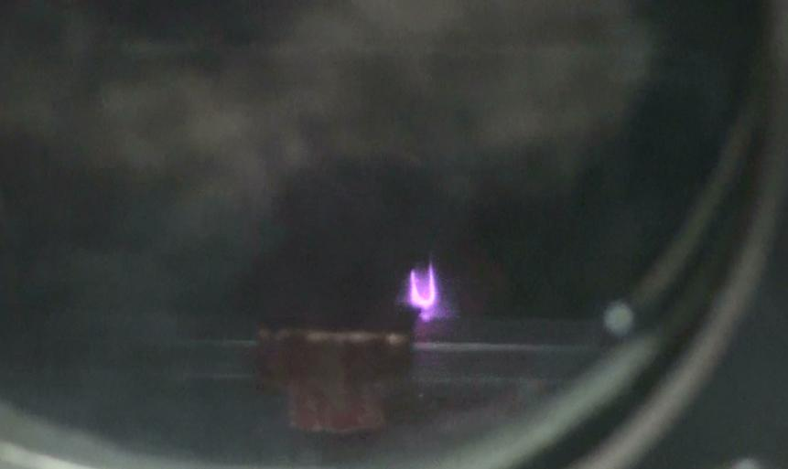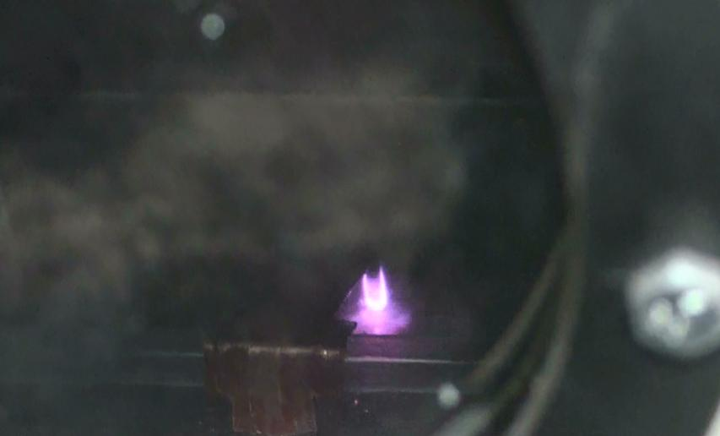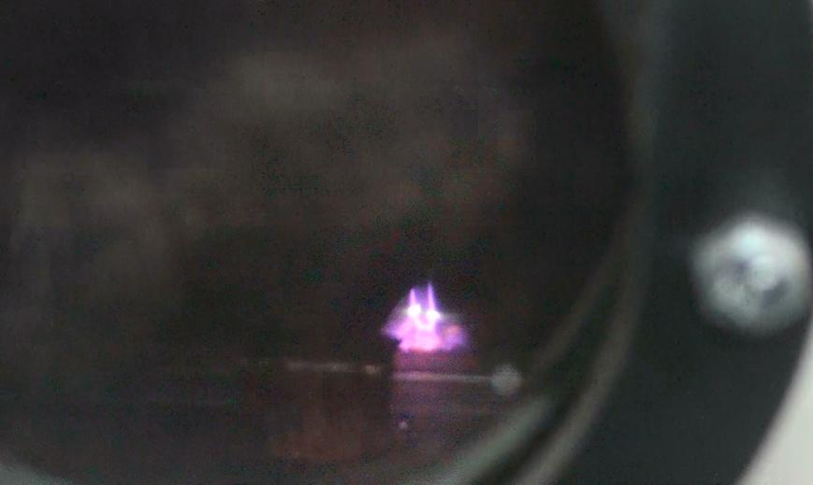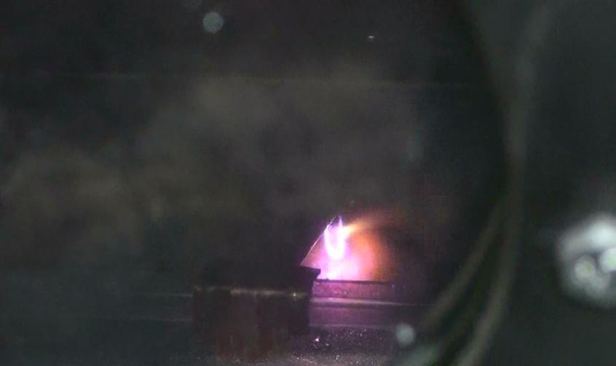
а б в г
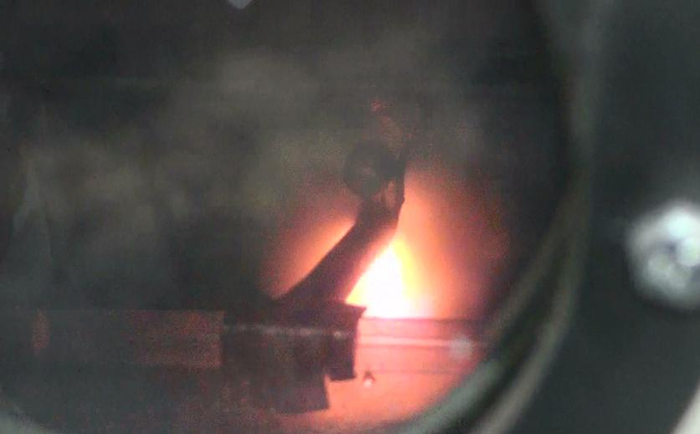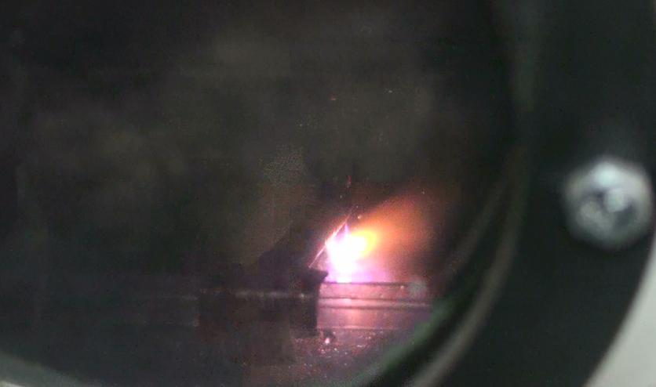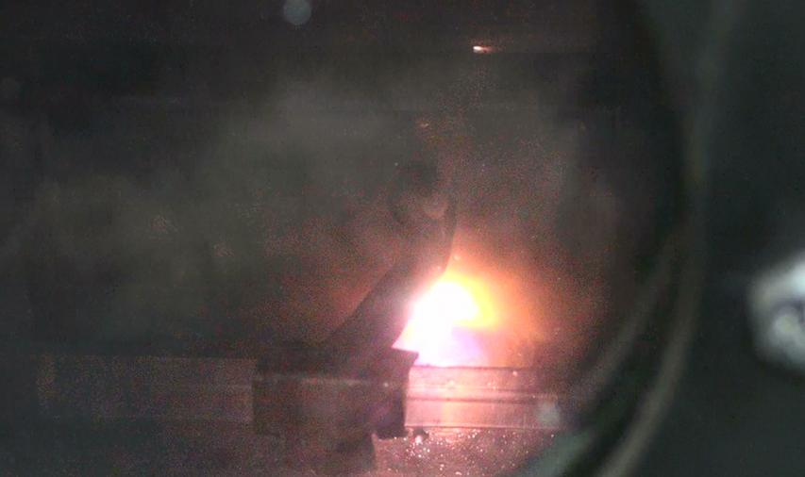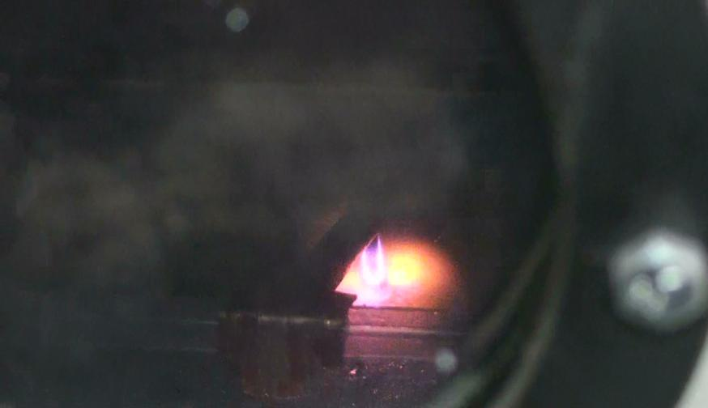
д е ж з

Рис. 1. Фотографии перехода слаботочного в сильноточный ВЧЕР с струйным электролитическим электродом при Р = 2000 Па, l_{с} = 20 мм, ν = 0,9 м/с. Электролит – 3%-ый йодированный раствор NaCl в технической воде:
а) U = 1000 В; б) U = 1500 В; в) U = 2000 В; г) U = 2100 В; д) U = 2500 В;
е) U = 2600 В; ж) U = 2700 В; з) U = 2400 В

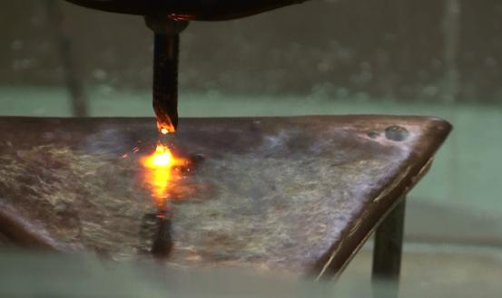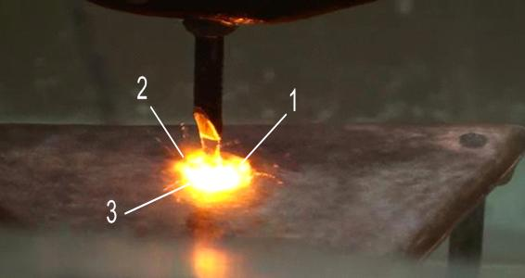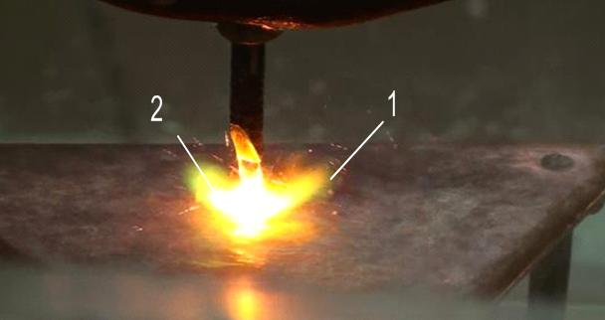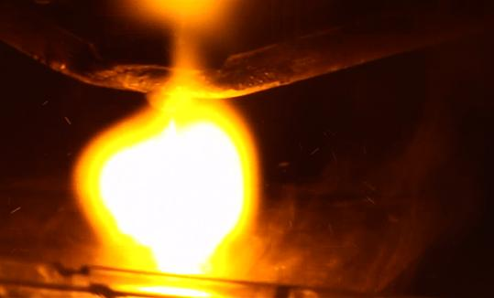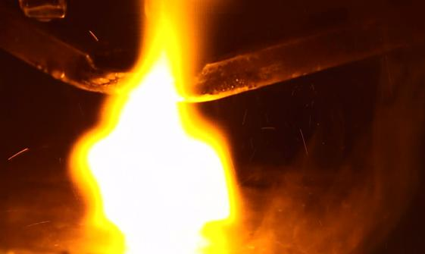
а б в г д

Рис. 2. Фотографии перехода слаботочного в сильноточный ВЧЕР с струйным электролитическим анодом при атмосферном давлении, l_{с} = 20 мм, ν = 0,9 м/с.
Электролит – 3%-ый йодированный раствор NaCl в технической воде:
а) U = 1000 В; б) U = 1500 В; в) U = 2000 В; г) U = 2500 В; д) U = 3000 В
На рис. 3 представлен переход слаботочного ВЧЕР с стальной пластинкой, погруженным в непроточный электролит при Р = 10⁵ Па. При небольших U = 2000 В слаботочный ВЧЕР наблюдаются с правой стороны стальной пластинки с образованием поперечных волн на поверхности электролита. С ростом величины U от 2000 до 5500 В происходит скачкообразный переход слаботочного разряда с нижней части стальной пластины в сильноточный ВЧЕР (рис. 3б). Если увеличить напряжение еще больше от 5500 до 6000 В, то сильноточный ВЧЕР между стальной пластинкой и непроточным электролитом охватывает всю поверхность пластины (рис. 3в). Такой сильноточный разряд можно использовать для модификации поверхности материалов.

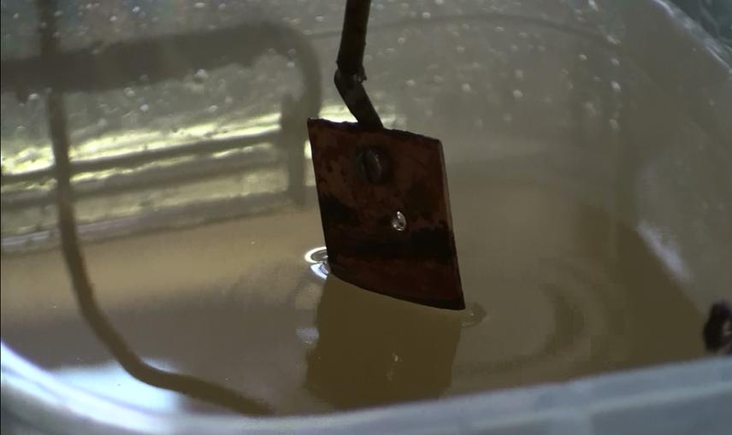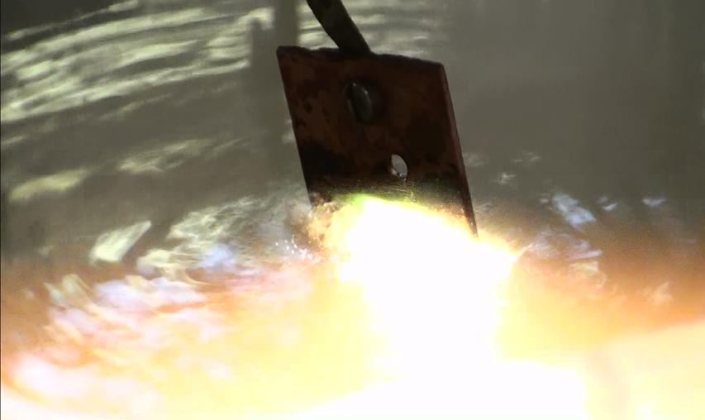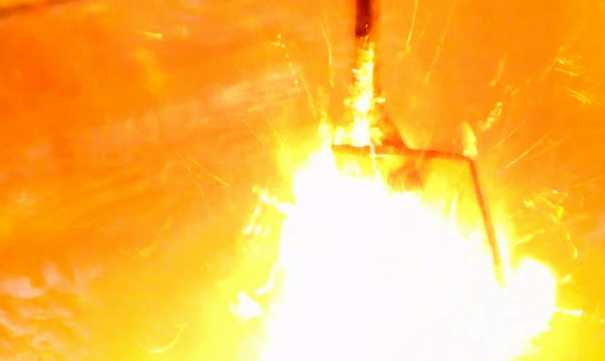
а б в

Рис. 3. Фотографии перехода слаботочного в сильноточный ВЧЕР с стальным электродом, погруженным в непроточный электролит при Р = 10⁵ Па. Электролит – 3%-ый йодированный раствор NaCl в технической воде:
а) U = 2000 В; б) U = 5500 В; в) U = 6000 В.

Литература

- И.Ш. Абдуллин, В.С. Желтухин, И.Р. Сагбиев, М.Ф. Шаехов. Модификация нанослоев в высокочастотной плазме пониженного давления. Казань: Казан. гос. технол. ун-т, 2007. 354 с.
- И.Ш. Абдуллин, В.С. Желтухин, Н.Ф. Кашапов Высокочастотная плазменно-струйная обработка материалов при пониженных давлениях. Теория и практика применения. Казань: Казан. гос. технол. ун-т, 2000. 348 с.
- Ю.П. Райзер Основы современной физики газоразрядных процессов. М.: Наука, 1980. 414 с.
- Ю.П. Райзер Физика газового разряда. М.: Наука, 1987. 588 с.
- P. Bruggman, L. Chryphe. Non-thermal plasma in liquids and in contact with liquids: (review article). J. Plys.D: Appl.Phys.42 (2009)053001 (28pp).
- Ал.Ф. Гайсин. Некоторые особенности развития высокочастотного емкостного разряда между капельно-струйным электролитическим электродом и проточной электролитической ячейкой // ТВТ. 2013. Т. 51. № 6. С. 1.

